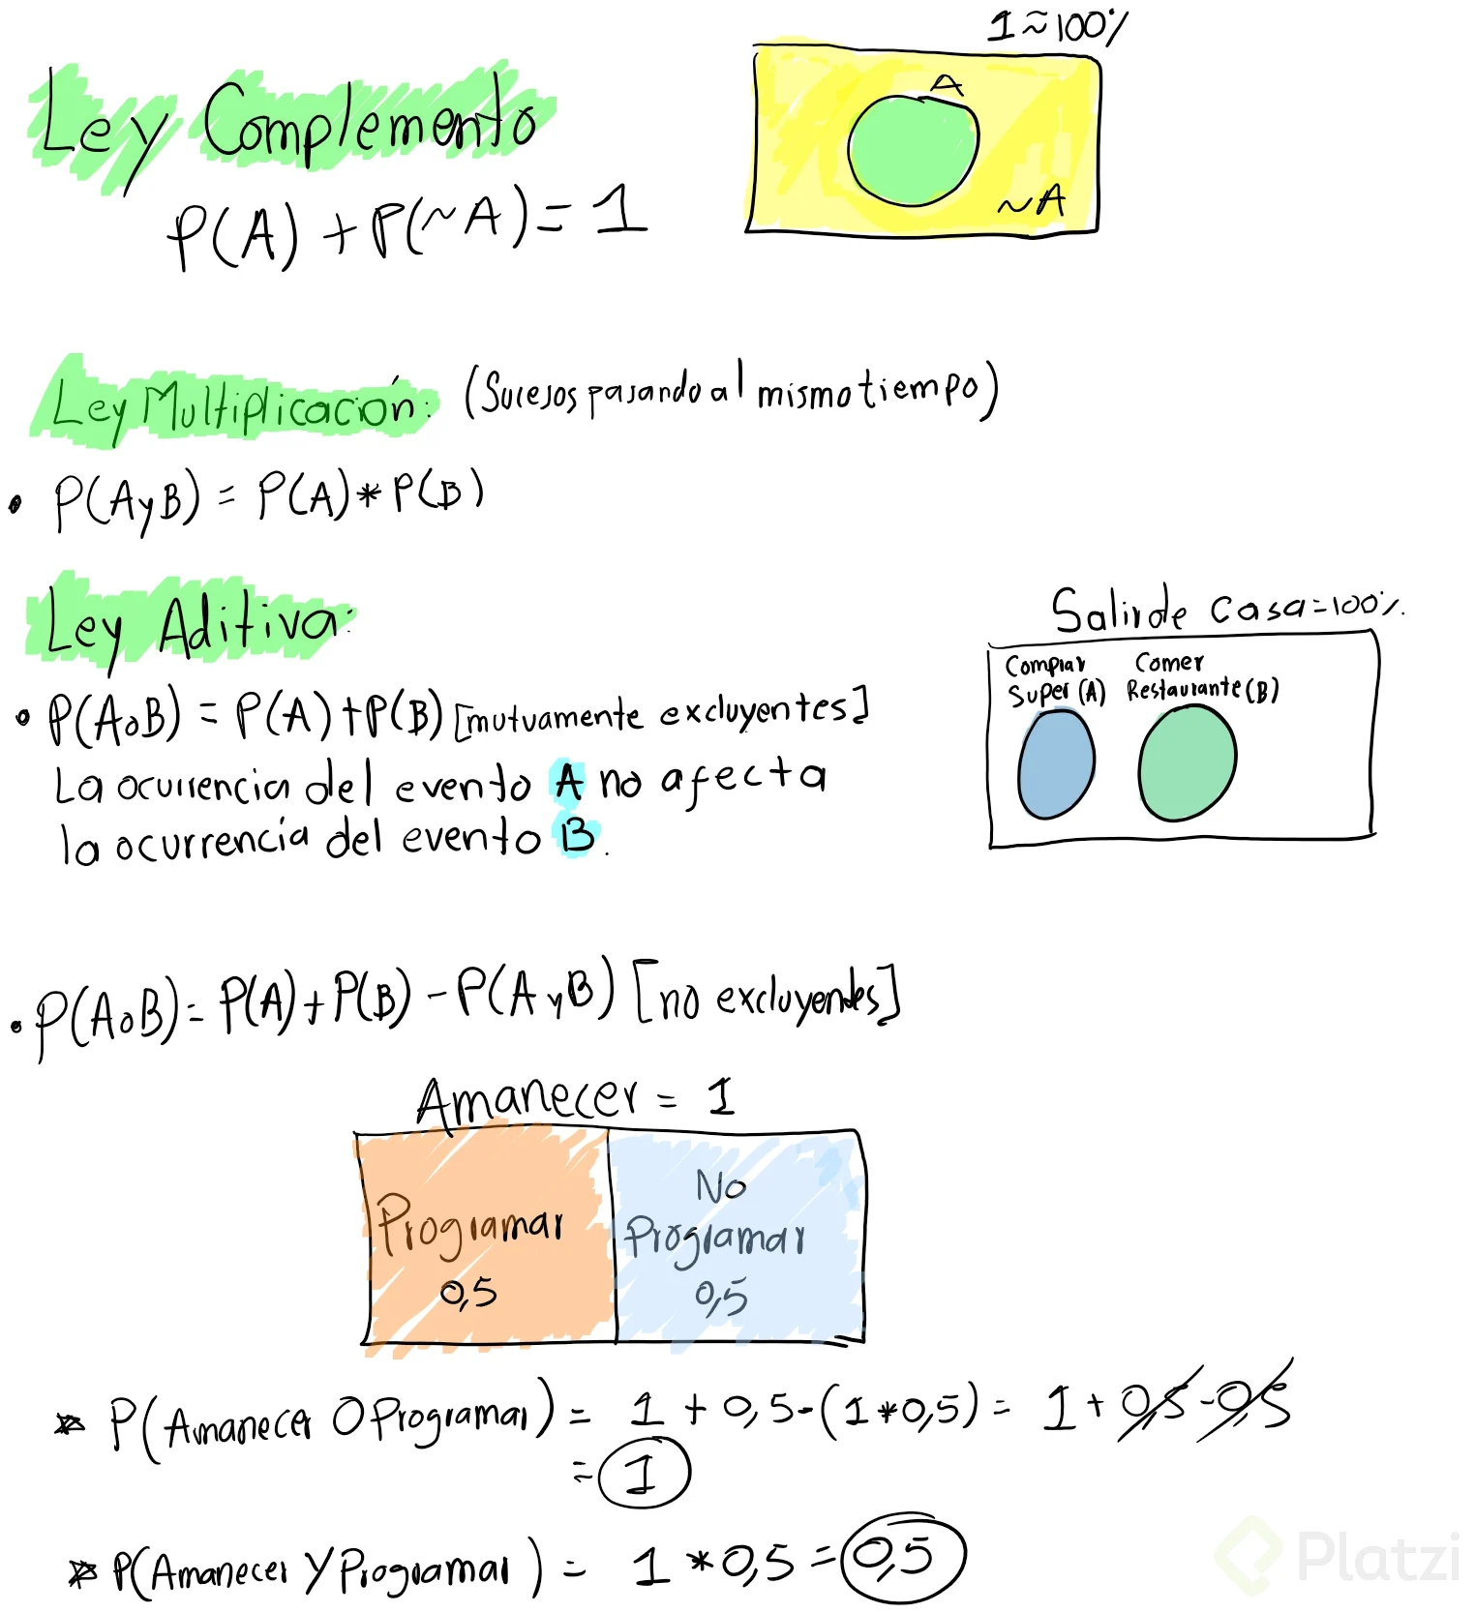
La ley de complemento dice que la probabilidad de que pase algo mas la probabilidad de que no pase
debe ser igual a 1

La ley de la multiplicación dice que la probabilidad que pase algo independientemente de otra probabilidad es igual a la multiplicación entre estas.

Cual es la probabilidad de que me guste la musica y juegue basquetbal?
P(A)*P(B)
La ley aditiva tiene 2 opciones que sea mutuamente excluyente o no exclusivos es decir
Mutuamente excluyentes es que no puedan pasar ambas probabilidades al tiempo como
Cual es la probabilidad de ir al supermercado o ir a comer.
Cuando no son exclusivos es cuando pueden pasar ambas cosas al tiempo como
Cual es la probabilidad de que amanezca o este programando?
p(1)+p(0.5)-p(1*0.5)=1

Cual es la probabilidad de no sacar un 6 en 10 tiros?

p(no 6)= 5/6

no sacar un 6 en uno y dos y tres y cuatro….
Ley de la multiplicacion
5/6*5/6*5/6*….
p(5 a la 10/6 a la 10)=0.16

Cual es la probabilidad de sacar un 6 en 10 tiros?
1-0.16=0.84
Tambien se puede usar la regla aditiva de no excluyentes

REGLA EMPIRICA

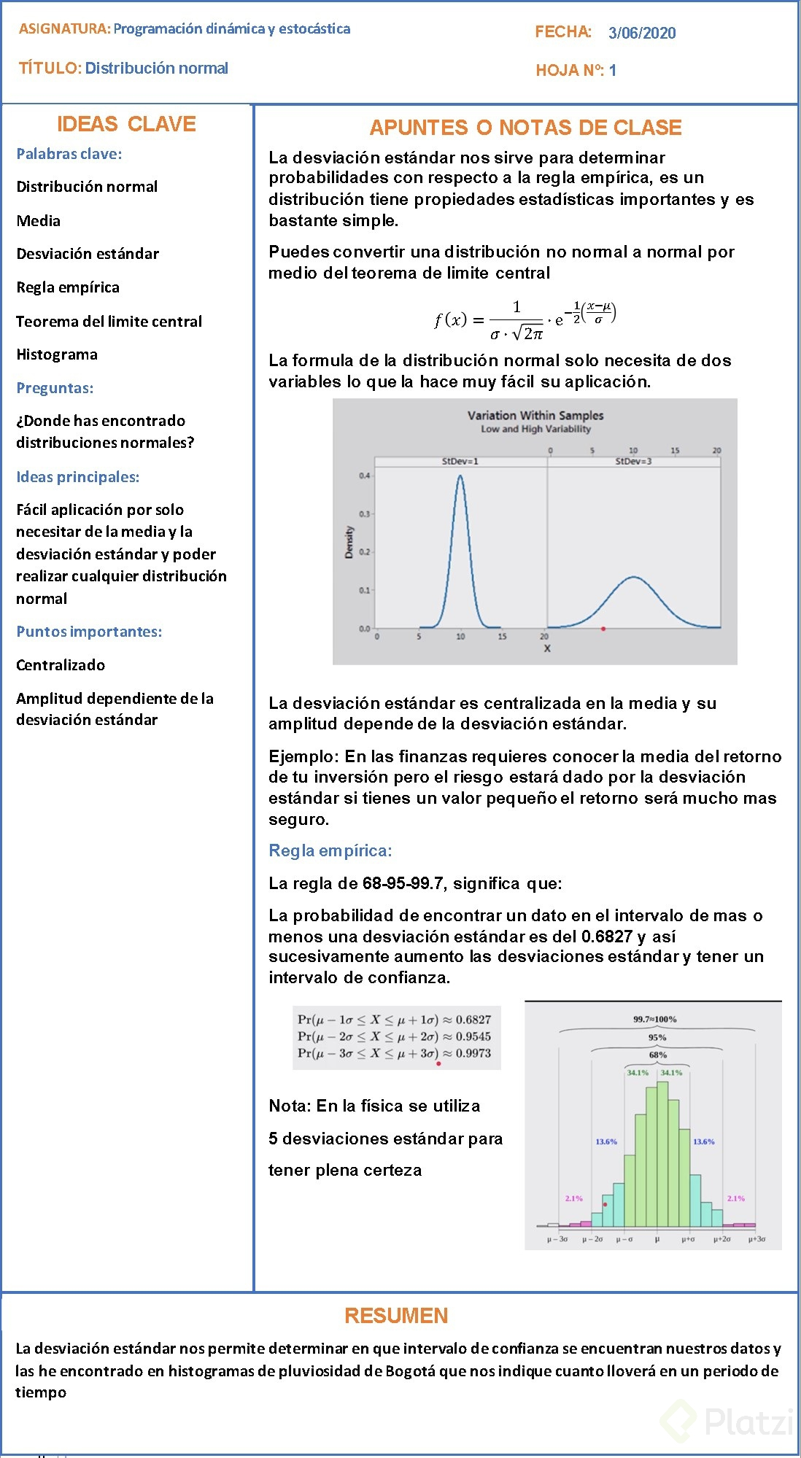

El muestreo es muy importante cuando no tenemos acceso a toda la población que queremos explorar. Uno de los grandes descubrimientos de la estadística es que las muestras aleatorias tienden a mostrar las mismas propiedades de la población objetivo. Hasta este punto todos los muestreos que hemos hecho son de tipo probabilísticos.
En un muestreo aleatorio cualquier miembro de la población tiene la misma probabilidad de ser escogido.
En un muestreo estratificado tomamos en consideración las características de la población para partirla en subgrupos y luego tomamos muestras de cada subgrupo, esto incrementa la probabilidad de que el muestreo sea representativo de la población.

